开平长沙“3·7”一般坍塌事故调查报告

2026年3月7日10时19分许，开平市长沙街道东升村委五东村5号村民自建房进行房屋拆除施工过程中发生坍塌事故，事故造成1人死亡，1人受伤，直接经济损失约120万元。
事故发生后，各级领导高度重视，要求妥善处理事故善后事宜，尽快查明事故原因，举一反三，吸取事故教训，迅速开展排查整治工作，防止类似事故发生。江门市安委办同时对该起事故实施挂牌督办。
为切实做好事故调查工作，根据《中华人民共和国安全生产法》《生产安全事故报告和调查处理条例》（国务院令第493号）等有关法律法规规定，市人民政府授权由市应急管理局牵头，市公安局、市住房和城乡建设局、市农业农村局、市总工会、长沙街道办事处派员，组成开平长沙“3·7”一般坍塌事故调查组（以下简称“事故调查组”）开展事故调查工作。同时邀请市纪委监委、市人民检察院派员参与事故调查，并聘请相关行业领域专家提供技术支持。
事故调查组按照“科学严谨、依法依规、实事求是、注重实效”和“四不放过”的原则，通过现场勘验、调查取证、调阅资料、问询谈话等方式，查明了事故发生的经过、原因、人员伤亡和直接经济损失情况，认定了事故性质和责任，提出了对有关责任人员和责任单位的处理建议，对事故暴露出的问题，提出了事故整改和防范措施。

经事故调查组调查认定，开平长沙“3·7”一般坍塌事故是一起因施工现场安全防护措施不足，施工人员安全意识淡薄，对工作场所不安全因素未能正确识别而造成的一起一般生产安全责任事故。

一、事故基本情况
（一）事故单位情况

事故发生单位及相关单位均为自然人，相关情况如下：

1.事故房屋基本情况

事故房屋位于开平市长沙街道东升村委五东村5号，是巷口屋，屋主吴某国，持有不动产权证，该房屋是农村宅基地上的二层住宅，长约10米、宽约4.5米、高约6米，占地约45平方米，泥砖房，砖混结构，长期无人居住，较为破烂。该户原有房屋建筑面积45平方米，持有合法宅基地权属证书。

2026年3月初，屋主吴某国计划拆除重建该旧房屋，在旧址拆除原旧屋后新建1栋2层房屋，未办理有关报建手续。委托其儿子吴某宏代其签订拆除重建房屋有关协议，其兄长吴某强负责起草拆除重建房屋协议事宜。遂找到施工方吴某欣进行旧屋拆除、新屋重建工作并与吴某欣达成口头建房协议：屋主方以包工包料的方式由吴某欣承包旧屋拆除、新屋重建，总造价12万元。工程施工期间若发生安全事故，由吴某欣负责，但直至事故发生时双方协议书尚未完成正式签订，仅甲方代表吴某宏签字确认，乙方吴某欣并未正式签字。3月6日，吴某欣找来吴某辉、张某、李某两夫妇共5名工人进场施工，当天完成了房屋北侧部分屋面拆除工作。3月7日再度进行拆除作业。

2.当天施工作业过程

3月7日早上10时许，吴某欣、吴某辉、张某、李某两夫妇等5名工人继续对剩余的房屋墙体等进行拆除，其中由吴某欣、吴某辉在房屋北侧二层施工，采取由北向南推进的方式，使用冲击钻等工具对房屋北侧剩余部分屋面进行人工拆除，张某、李某两夫妇等3名工人在地面一层施工。
（二）涉事人员情况
1.吴某欣，男，江门开平人，62岁，开平市长沙街道东升村委五东村旧房屋拆建工程的承包人。
2.吴某辉，男，江门开平人，33岁，与吴雪欣为父子关系，开平市长沙街道东升村委五东村5号旧房屋拆建工程的工人。
3.吴某国，男，江门开平，69岁，开平市长沙街道东升村委五东村5号屋主。
4.吴某宏，男，江门开平人，44岁，开平市长沙街道东升村委五东村5号屋主儿子。
（三）事故现场情况
经现场勘查，涉事房屋主体结构已基本拆解，房屋较为老旧，一层遍地碎石与砖块，多处墙体存在塌落风险。事故坍塌部位为该建筑二层的北侧区域，该区域为本次拆除作业的作业面。坍塌发生前，该区域已完成房屋北侧二层屋面大部分及一层部分楼面混凝土拆除，现场可见拆除混凝土楼板钢筋与周边墙体情况，位于房屋北侧二层屋面坍塌翻转的混凝土板块及已经拆除的建筑物残留砖块、残渣、建筑垃圾。

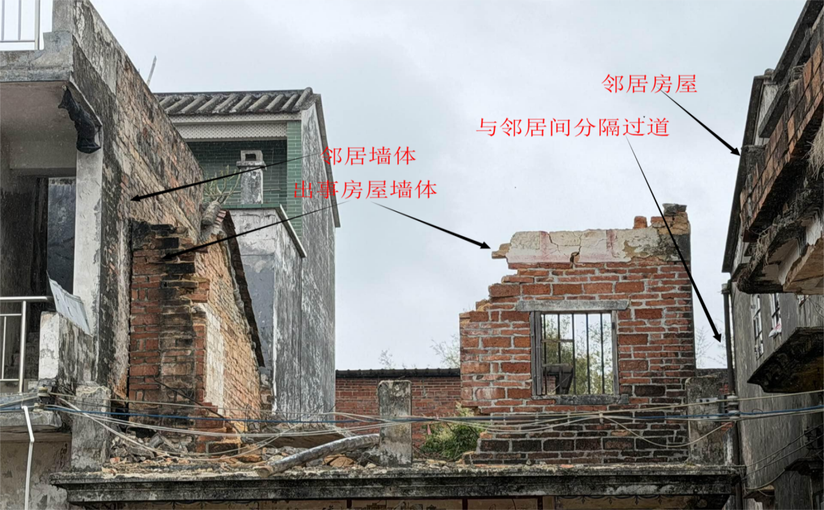

图1：事发时埋压2人坍塌的混凝土板块（位置：房屋北侧二层屋面）
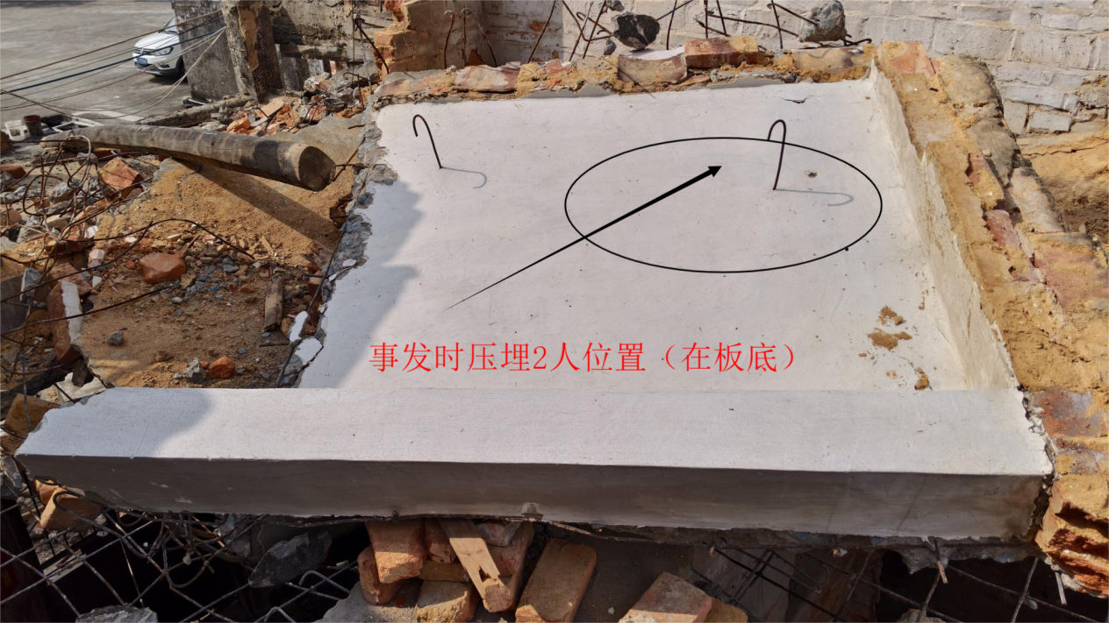

图2：坍塌事故发生后建筑残留结构（位置：房屋南侧二楼正面）

（四）事故发生时天气情况

据气象数据，开平市3月7日晴间多云，最高气温24℃，最低气温16℃，轻度雾霾，南风一级。2026年2月至3月期间，江门市陆区及近海没有发生1.0级以上地震的直接记录。因此，排除因当天恶劣天气、地震等自然灾害因素引发事故。

二、事故发生经过及应急处置情况
（一）事故发生经过
3月7日10时许，吴某欣、吴某辉等作业人员在开平市长沙街道东升村委五东村5号旧房屋二层开展拆除作业，作业期间均未佩戴安全帽，且在未对房屋屋面施工面设置有效临时支撑的情况下，采用由北向南推进的方式，使用冲击钻进行人工拆除，导致支撑屋面的边墙失稳，北侧二层屋面混凝土板块突然坍塌，致使吴某欣、吴某辉被坍塌的屋面混凝土板块压住。

（二）事故应急处置及评估情况
1.应急救援处置情况。2026年3月7日10时19分许，吴某强拨打110、120电话求助，称开平市长沙街道东升村委五东村发生工人被埋压事件，被困人员为2人，受困位置在楼房二楼。接警后，三江大道消防救援站消防救援人员、120医护人员等相继赶到事发现场组织开展救援救治工作。随后，市公安局、市应急管理局、市住房和城乡建设局及长沙街道办事处等部门单位相关工作人员赶到现场，各司其职，做好现场保护、围闭等现场秩序稳控、情况调查及应急处置工作。
2.医疗救治和善后情况。11时30分，第一名被困人员吴某欣被成功救出并移交120急救人员。12时00分，成功救出第二名被困者吴某辉并送往市中心医院抢救。经市中心医院医生抢救无效后宣布吴某辉死亡。
在长沙街道办事处和市有关部门的协调下，涉事有关方已认真配合做好善后处置工作。
3.事故应急处置评估。经评估，在开平长沙“3·7”一般坍塌事故中，长沙街道办事处和市有关部门的应急救援处置工作无不当之处。在事故应急救援处置中无次生灾害、衍生事故发生。
（三）直接经济损失

根据《企业职工伤亡事故经济损失统计标准》（GB 6721-1986）等标准和规定统计，核定事故造成直接经济损失约120万元。

三、事故原因和性质认定

（一）事故直接原因

经查，吴某欣、吴某辉等施工作业人员在无有效支护措施、未佩戴安全帽的情况下使用冲击钻手动作业，导致屋面结构失稳坍塌，是导致事故发生的直接原因。

（二）原因分析
1.拆除方法不正确。涉事房屋为二层砖泥混合结构，建设年代久远，事发前屋面北侧部分已被拆除，屋面结构整体稳定性较差。根据规范要求，人工拆除施工应从上至下逐层拆除、分段进行，严格遵循先非承重结构后承重结构的原则，保障拆除过程中剩余结构的稳定性。但本次作业中，吴某欣、吴某辉等施工作业人员从二楼屋面从北向南推进拆除，提前拆除了北侧屋面结构，导致剩余的混凝土板块构件受力平衡被打破，边墙作为临时承重的支撑结构，其承载力被削弱造成失稳坍塌。此外，吴某欣、吴某辉等施工作业人员仅采用简易的杉木进行临时支撑，未按照规范要求对保留的结构进行加固处理，也未对作业面的稳定性进行检查确认，在未对剩余结构进行有效支撑的情况下，在屋面使用冲击钻向前施工作业，违反国家标准“拆除作业时作业人员应在稳定的结构或专用设备上操作”的规定，导致支撑屋面的边墙失稳、屋面坍塌。
2.安全防护措施缺失。经查，吴某欣、吴某辉等施工作业人员未编制拆除专项施工方案，未进行安全技术交底；未佩戴安全帽等劳动防护用品；施工现场未设置警示标志，未划定危险作业区，未安排专人进行安全监护。上述安全防护措施不到位，反映出作业人员安全生产意识淡薄，对工作场所不安全因素未能正确识别。

（三）涉事单位存在的问题

吴某国作为房屋所有人，按照现行政策，应当由申请人向村提出建房申请，经农村集体经济组织成员大会或成员代表大会审议，是否同意其异地新建/原址翻新/原址改扩建，且公示期满无异议，再向镇街申请，具体审核批准由镇街政府（办事处）开展。但吴某国已不是农村集体经济组织成员，也未按规定办理宅基地审批和建房规划许可手续。

吴某欣作为项目承包人，未取得乡村建筑工匠有关资质证书。虽未与屋主方正式签订协议，但已具体实施有关施工作业，没有按现行房屋拆除规定制定相应拆除方案，未采取有效安全防范措施；未按要求开展安全教育培训或安全交底工作；未按要求督促施工人员佩戴安全帽等劳动防护用品；施工现场未设置安全警示标志和安全宣传标语等。

吴某辉作为施工作业人员，安全意识淡薄，未能认识到作业岗位的安全风险，在未接受专门安全教育培训，未佩戴安全帽、未采取有效安全防范措施的情况下违规作业。

（四）事故性质

经事故调查组调查后认定，开平长沙“3•7”一般坍塌事故是一起一般生产安全责任事故。

四、对有关责任人员及责任单位的处理建议

根据有关法律法规，事故调查组对开平长沙“3•7”一般坍塌事故的责任人员和单位作出如下责任认定和处理建议：

（一）对事故直接责任人员的处理建议
吴某辉，安全意识淡薄，未能认识到作业岗位的安全风险，未经专门安全教育培训，未佩戴安全帽、未采取有效安全防范措施违规作业，致使事故发生，对事故发生负有直接责任。但鉴于吴某辉已在事故中死亡，不再追究其责任。
（二）对涉事单位和责任人员的处理建议

吴某国，开平市长沙街道东升村委五东村5号房屋所有人，未按规定办理宅基地审批和建房规划许可手续。建议长沙街道办事处依据《中华人民共和国城乡规划法》第六十五条的有关规定，责令其对房屋进行拆除。
吴某欣，长沙街道东升村委五东村5号房屋拆除重建项目承包人，安全责任落实不到位，未按现行房屋拆除规定制定相应拆除方案，未采取有效安全防范措施；未按要求开展安全教育培训或安全交底工作；未按要求督促施工人员佩戴安全帽等劳动防护用品等，对事故发生负管理责任。相关民事赔偿责任建议按照《中华人民共和国民法典》等有关规定处理。
（三）其他处理建议
1.建议责成长沙街道党工委、办事处分别对规划建设办公室、农业农村办公室有关负责同志进行提醒谈话，加大巡查监管力度，动态掌握辖区农村自建房建设及宅基地合规使用情况，及时发现和制止违法违规行为。
2.建议责成长沙街道党工委、办事处对东升村委会有关负责人进行提醒谈话，提高相关工作人员在日常巡查中的敏锐性，及时发现违规建设行为，及时制止，及时排除安全隐患。
3.建议责成市住房和城乡建设局进一步完善农村自建房等限额以下小型工程安全生产管理制度，加强农村自建房建设活动的管理，并指导镇（街）做好施工、质量安全监督检查和质量验收工作。

五、事故暴露的突出问题及防范和整改措施建议
本次事故教训惨痛，充分暴露出农村自建房施工作业现场安全管理不到位，施工作业安全防护措施不足，施工人员安全意识淡薄等突出问题。

为了认真汲取事故教训，举一反三，及时采取措施，堵塞漏洞，严防类似事故再次发生，针对事故暴露的突出问题，提出如下防范和整改措施建议：

（一）牢固树立安全发展理念。认真贯彻落实习近平总书记关于安全生产的重要指示批示精神，不断强化红线意识和底线思维，统筹好发展和安全，始终把“人民至上、生命至上”的理念贯穿到经济建设发展各项工作中。各镇（街）、管委会，各部门要进一步提高政治站位，严格按照安全生产属地管理和“三管三必须”的要求，以强有力的监督管理和执法检查，推动本辖区、本行业（领域）不断提高安全生产管理水平。

（二）完善自建房全链条工作指引。针对当前各镇（街）、管委会村镇自建房存在安全隐患的现状，市住房和城乡建设局牵头出台《开平市自建房安全隐患全链条整治工作方案》，聚焦自建房开工建设、过程监管、竣工验收、使用安全、隐患排查整治全链条，明确住建、自然资源、农业农村、城管等各行业主管部门和属地镇（街）的职责分工，压实工作责任。

（三）强化限额以下小型工程安全监管。各镇（街）、管委会，市住房和城乡建设局等部门要认真吸取事故教训，增强农村自建房等限额以下小型工程安全监管意识，严格规范个人承揽行为，从源头准入、过程管控到事故惩处全链条扎紧制度笼子。一要切实履行属地管理责任，对符合条件的农村自建房等限额以下小型工程，督促建设单位办理施工前报备，并将施工单位信息一并纳入报备内容，从源头掌握辖区内在建工程底数。二要实行乡村建设工匠登记与培训制度。市住房和城乡建设局要指导各镇（街）、管委会对辖区内从事限额以下小型工程建设活动的个人或建筑工匠进行全面摸底登记。凡承揽工程的个人，必须参加行业主管部门或镇（街）组织的安全生产知识和乡村建设工匠技能培训，经考核合格后方可从事相关建设活动。三要压实建设、施工等各方主体责任，督促建设单位和施工方严格履行安全生产义务，对农村自建房施工方资质、施工方案及安全交底情况进行全面检查，及时制止无资质或超资质施工、无安全防护措施作业等违法违规行为。四要强化日常巡查与指导，建立完善辖区限额以下小型工程巡查督查机制，动态掌握在建工程质量安全状况，对巡查中发现的问题要建立台账、限期整改、闭环管理，坚决遏制限额以下小型工程特别是农村自建房领域安全事故的发生。五要严格从业禁入制度。建立农村建筑工匠“黑名单”制度，对因施工现场安全管理缺失、安全防护措施不足等导致发生生产安全事故的工匠，要列入“黑名单”并全市通报，形成强力震慑。六要加强宣传引导与联动惩戒。各镇（街）、管委会要加大宣传力度，引导村民自觉选择有培训记录、安全记录良好的工匠承建房屋。住建、自然资源、农业农村、城管等部门加强信息共享，将工匠不良记录与建房审批、不动产登记等环节挂钩，压缩无证无照个人违法承接空间，倒逼从业主体落实安全生产主体责任。

《建筑拆除工程安全技术规范》（JGJ 147-2016）第3.0.9 对局部拆除影响结构安全的，应先加固后再拆除。
《建筑与市政施工现场安全卫生与职业健康通用规范》（GB 55034-2022），第3.5.14 拆除作业应符合下列规定：2.人工拆除作业时作业人员应在稳定的结构或专用设备上操作，水平构件上严禁人员聚集或物料集中堆放；拆除建筑墙体时，严禁采用底部掏掘或推倒的方法。4.上部结构拆除过程中应保证剩余结构的稳定。
、
《中华人民共和国城乡规划法》第六十五条 在乡、村庄规划区内未依法取得乡村建设规划许可证或者未按照乡村建设规划许可证的规定进行建设的，由乡、镇人民政府责令停止建设、限期改正；逾期不改正的，可以拆除。

